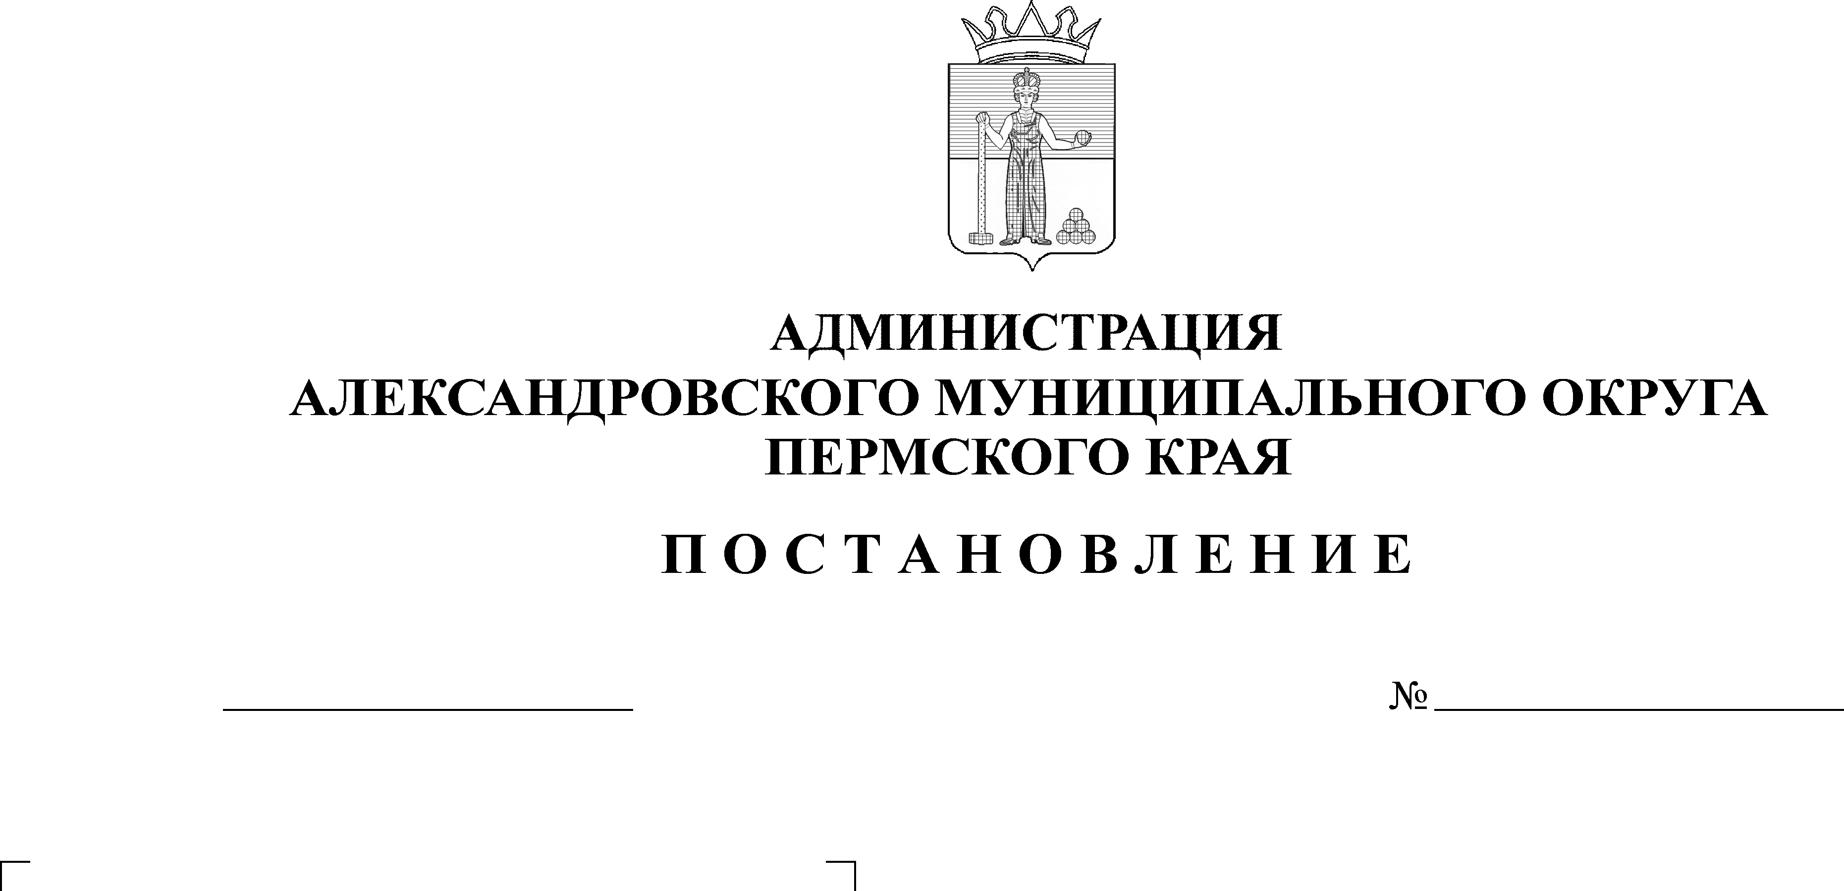
Об установлении расходного обязательства на организацию бесплатного двухразового пита-ния обучающихся с ограничен-ными возможностями здоровья, посещающих муниципальные дошкольные образовательные учреждения Александровского муниципального округа
11.10.2024
1648

В соответствии с пунктом 13 части 1 статьи 16 Федерального закона от 06 октября 2003 г. № 131-ФЗ «Об общих принципах организации местного самоуправления в Российской Федерации», статьей 9, 86, 158 Федерального закона от 1 июля 1998 г. № 145-ФЗ «Бюджетный кодекс Российской Федерации», в целях реализации муниципальной программы «Развитие системы образования Александровского муниципального округа», утвержденной постановлением администрации Александровского муниципального района от 10 января 2024г. № 2 «Об утверждении муниципальной программы «Развитие системы образования Александровского муниципального округа»,
администрация Александровского муниципального округа ПОСТАНОВЛЯЕТ:
1. Установить расходным обязательством администрации Александровского муниципального округа на 2025 год и на плановый период 2026-2027 годов мероприятие «Организация бесплатного двухразового питания обучающихся с ограниченными возможностями здоровья, посещающих муниципальные дошкольные образовательные учреждения Александровского муниципального округа».
2. Установить на 2025 г. и на плановый период 2026-2027 гг. предельный объем финансирования расходного обязательства Александровского муниципального округа, согласно Методике расчета финансирования расходного обязательства на организацию бесплатного двухразового питания обучающихся с ограниченными возможностями здоровья, посещающих муниципальные дошкольные образовательные учреждения Александровского муниципального района, утвержденной Постановлением администрации Александровского муниципального района от 17 декабря 2018 г. № 730
«Об установлении расходного обязательства на организацию бесплатного двухразового питания обучающихся с ограниченными возможностями здоровья, посещающих муниципальные дошкольные образовательные учреждения Александровского муниципального района», в размере:
на 2025 г. – 642 200,00 руб.,
на 2026 г. – 642 200,00 руб.,
на 2027 г. – 642 200,00 руб.
2. Признать утратившим силу с 01 января 2025 г. постановление администрации Александровского муниципального округа № 1790 от 04 октября 2023 г. «Об установлении расходного обязательства на организацию бесплатного двухразового питания обучающихся с ограниченными возможностями здоровья, посещающих муниципальные дошкольные образовательные учреждения Александровского муниципального округа».
3. Настоящее постановление вступает в силу с 01 января 2025 г. и применяется при формировании бюджета Александровского муниципального округа на 2025 год и плановый период 2026-2027 годов.
4. Настоящее постановление опубликовать в сетевом издании официальный сайт Александровского муниципального округа Пермского края (www.aleksraion.ru).
5. Контроль за исполнением настоящего постановления возложить на заместителя главы администрации округа по социальной политике.

И.п. главы муниципального округа -
главы администрации Александровского
муниципального округа Е.В. Захарова
Рассылается: дело, прокуратура, управление образования, финансовое управление, МКУ «ЦБУ АМО», зам. по социальной политике, сайт АМО

